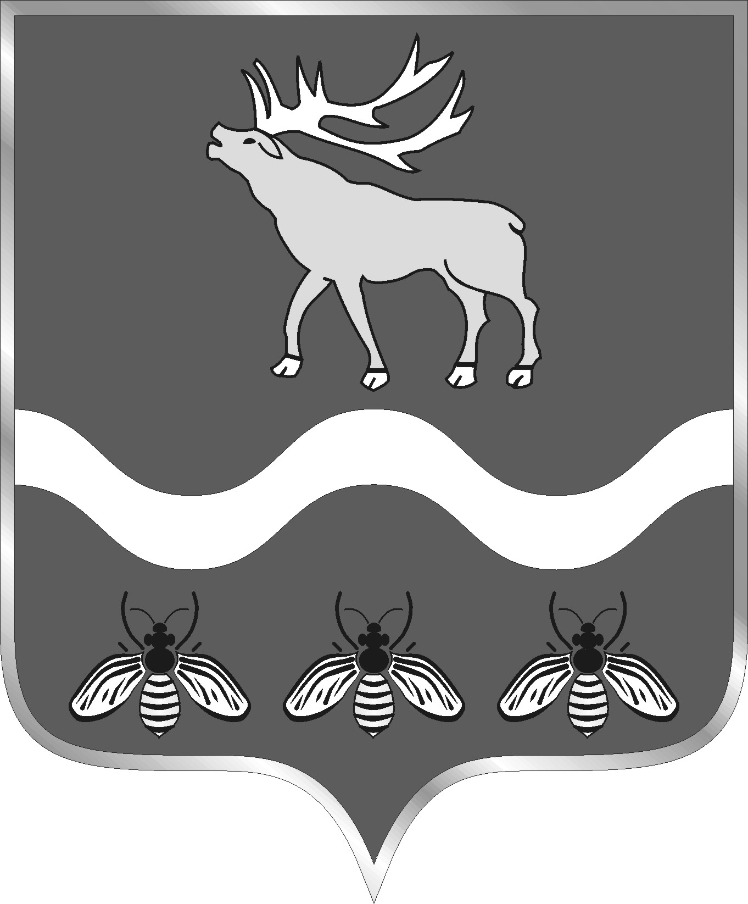

АДМИНИСТРАЦИЯ
НОВОСЫСОЕВСКОГО СЕЛЬСКОГО ПОСЕЛЕНИЯ
ЯКОВЛЕВСКИЙ МУНИЦИПАЛЬНЫЙ РАЙОН ПРИМОРСКИЙ КРАЙ

ПОСТАНОВЛЕНИЕ

07 декабря 2018 года с. Новосысоевка № 105

«О признании утратившими силу некоторых нормативно-правовых актов администрации Новосысоевского сельского поселения»

На основании Федерального закона от 06.10.2003 № 131-ФЗ «Об общих принципах организации местного самоуправления в Российской Федерации», Федерального закона от 03.12.2012 № 230-ФЗ «О контроле за соответствием расходов лиц, замещающих государственные должности, и иных лиц их доходами», Федерального закона от 25.12.2008 № 273-ФЗ « О противодействии коррупции», Закона Приморского края от 04.06.2007 № 82-КЗ «О муниципальной службе в Приморском крае», экспертного заключения правового департамента администрации Приморского края от 16.11.2018 № 11/13977, руководствуясь Уставом Новосысоевского сельского поселения, администрация Новосысоевского сельского поселения

ПОСТАНОВЛЯЕТ:

1. Постановление администрации Новосысоевского сельского поселения от 13.11.2013 № 74-НПА «Об утверждении Положения о порядке образования комиссии по соблюдению требований к служебному поседению муниципальных служащих Новосысоевского сельского поселения и урегулированию конфликта интересов» (в редакции постановления от 08.10.2018 № 76-НПА) признать утратившим силу.
2. Настоящее постановление подлежит опубликованию в печатном общественно-информационном издании «Новости поселения» и размещению на официальном сайте администрации Новосысоевского сельского поселения.
3. Настоящее постановление вступает в силу со дня его официального опубликования.

Глава Новосысоевского сельского |  |  |  | А.В. Лутченко
поселения |  | подпись |  | расшифровка подписи

